Slovné úlohy na zlomky - 7.ročník

Skupina A

A1.Peter mal 250 nálepiek futbalistov,75 ich vymenil .Marek mal 240 nálepiek ,vymenil 64.Kto z nich vymenil väčšiu časť nálepiek.

A2.Do obchodov rozvážali zemiaky .V prvom zložili 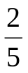nákladu, v druhom 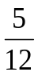nákladu, v treťom 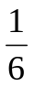nákladu. Akú časť zložili vo štvrtom obchode?

A3.Futbalový zápas videlo 2550 divákov, 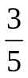divákov kúpilo vstupenky na sedenie. Fanúšikovia hostí kúpili 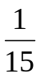 všetkých vstupeniek. Koľko vstupeniek bolo na státie a koľko vstupeniek kúpili domáci fanúšikovia?

A4.Na ušitie jednej sukne treba 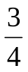m látky ,v krajčírstve ich ušili 12.Koľko nohavíc by ušili z rovnakého množstva látky, ak na jedny treba 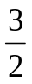m látky?

A5.Mamička upiekla tortu. Janka zjedla 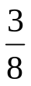, Ivan zjedol 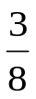zvyšku, Koľko torty ostalo ?

Riešenie:

- Peter

2.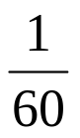 nákladu

3.Na státie bolo 1020 vstupeniek ,domáci fanúšikovia
kúpili 2380 vstupeniek.

- 6 nohavíc

5. 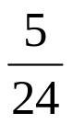 torty

